0Graficación de curvas y superficies con MATLAB

Algunos de los casos que se pueden graficar incluyen:

- Funciones de R en R

- Curvas parametrizadas en R2 o R3

- Funciones de R2 en R

- Superficies parametrizadas en R3.

Funciones de R en R

Se usa la instrucción plot. Es posible hacer gráficas con línea sólida, punteada, elegir color de la gráfica, hacer varias gráficas en la misma figura, desplegar varias gráficas en figuras ordenadas como matriz ( ver instrucción subplot). Usar help plot para ver todas las opciones.

Ejemplo : Pintar la gráfica de un vector x contra un vector y del mismo tamaño. Unir los puntos con líneas rectas.

Solución: en la línea de comando (o en algún archivo de extensión .m) teclear el siguiente ejempo que grafica y=sin(x^2)*cos(x), para x en [-pi,2pi], tomando 200 puntos de una partición del intervalo.

x=linspace(-pi,2*pi,200);
y=sin(x.*x).*cos(x);
plot(x,y);

Ahora hacer dos gráficas en la misma figura
digamos x contra y , w contra z.
Se requiere que x, y tengan la misma longitud, así como
w, z deben tener la misma longitud.

Ejemplo:

w=linspace(-1,1,100);
z=w.^3;
plot(x,y,w,z);

Hacer ahora la primera gráfica con líneas punteadas, la segunda sólida

plot(x,y,'--',w,z)

Para poner una etiquete en el eje horizontal:

xlabel('Esta es una etiqueta horizontal');

Colocar una etiqueta vertical:

ylabel('Esta es una etiqueta vertical');

Para guardar la figura con formato ps
en un archivo llamado grafica1

print -dps grafica1

Para guardar la figura con formato jpeg con nivel de calidad del 90 en un archivo llamado Figura1

print -djpeg90 Figura1

Teclear help print para obtener todas las opciones de guardado de figuras.

Gráficas de Curvas Parametrizadas en R3

Usar la instrucción plot3

Ejemplo: hacer la gráfica de (sen(10t),cos(10t),t^2)
para t en [0,2].

Solucion: construir un vector t partición de [0,2] con 500 puntos por ejemplo. Luego definir 3 vectores x,y,z que contengan las componentes de la curva parametizada evaluada en las entradas del vector t:

t=linspace(0,2,500);
x=sin(10*t);
y=cos(10*t);
z=t.^2;
plot3(x,y,z)

Se obtiene la gráfica

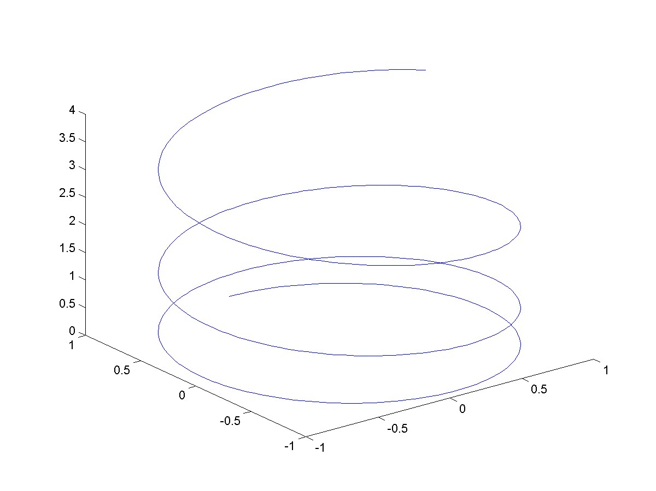

Para graficar curvas paramétricas en el plano, usar plot.

Gráficas de funciones de R2 en R

El caso más sencillo es cuando el dominio es un rectángulo.
Se pueden usar las instrucciones mesh, surf, y otras (teclear help mesh para ver otras opciones).

Ejemplo: hacer una gráfica de z=x^2-y^2 para (x,y) en
[a,b]x[c,d]=[-2,2]x[-2,2].

Solución: Definir primero una partición regular de [a,b] y otra de [c,d], no necesariamente con el mismo número de puntos. En el ejemplo siguiente se eligen 100 puntos para cada partición y se usa la instrucción meshgrid para generar un mallado del dominio de la gráfica

Escribir en un archivo llamado Superficie.m las instrucciones

a=-2;
b=2;
c=-2;
d=2;
partX=linspace(a,b,100);
partY=linspace(c,d,100);
[x,y]=meshgrid(partX,partY);
z= x.^2-y.^2;
mesh(x,y,z);

Para ponerle etiquetas a la gráfica escribir:

xlabel('etiqueta en eje x');
ylabel('etiqueta en eje y');
zlabel('etiqueta en eje z');

Para guardar la figura con formato jpg y nivel de calidad 90 en un archivo de nombre Figura2, escribir

print –djpeg90 Figura2

Para la siguiente imagen se insertó el archivo Figura2.jpg
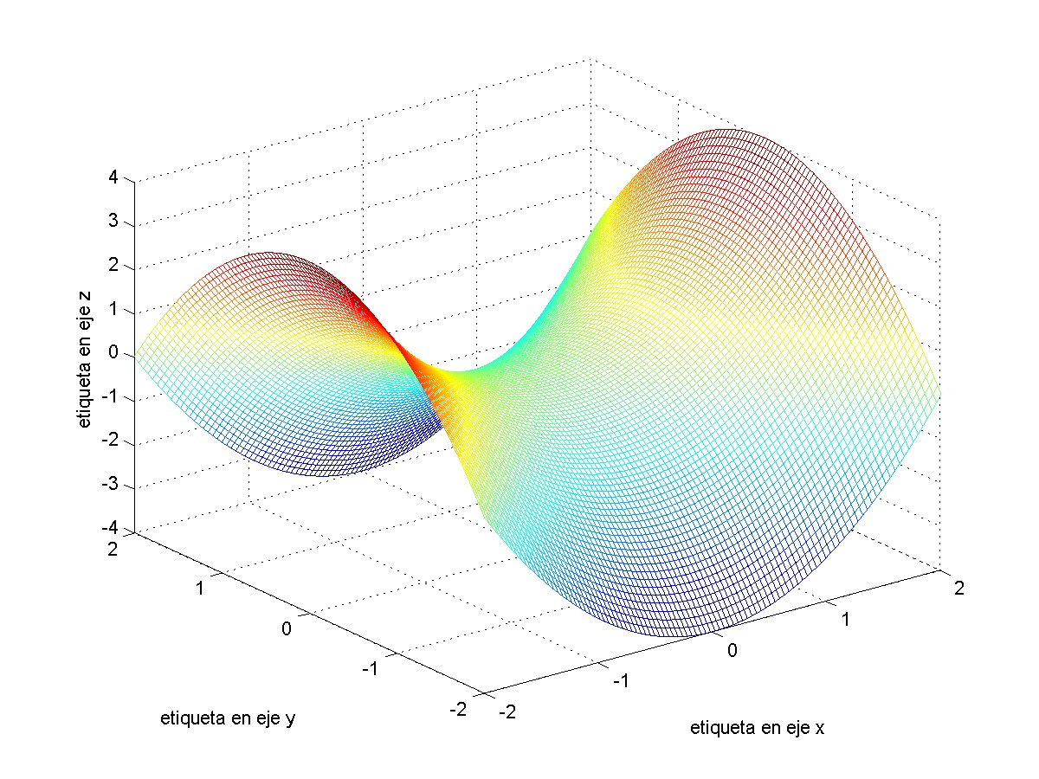

Hay algunas variantes en la forma de presentar la gráfica:

En lugar de mesh, usar la instrucción surf, y usar
la instrucción shading interp.

Escribir en un archivo llamado Superficie2.m las instrucciones

a=-2;
b=2;
c=-2;
d=2;
partX=linspace(a,b,100);
partY=linspace(c,d,100);
[x,y]=meshgrid(partX,partY);
z= x.*x-y.*y;
surf(x,y,z);
shading interp

Se genera la figura siguiente

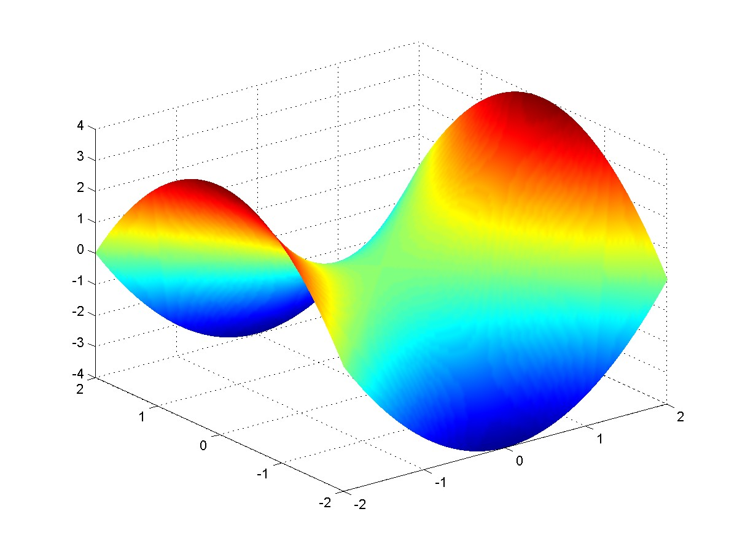

Para hacer la gráfica en tonos de gris, escribir

colormap gray

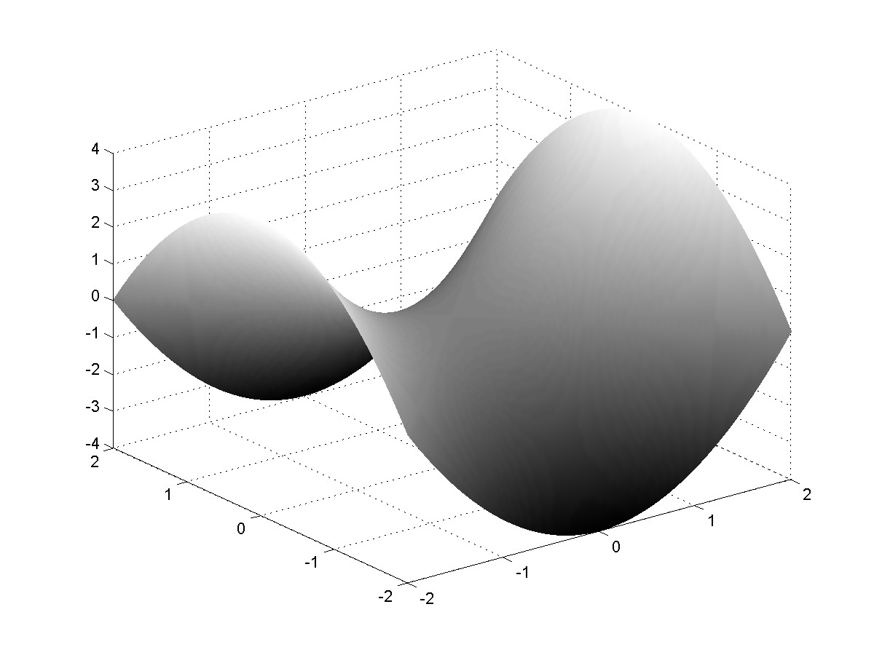

Es posible graficar funciones de R2 en R cuyo dominio no es un rectángulo. En este caso habrá que definir 3 matrices x,y, z de m por n tales que (x(i,j),y(i,j),z(i,j)) están sobre la gráfica de la superficie para i=1 hasta m, j=1 hasta n. Luego usar la instrucción mesh o surf (teclear help mesh para ver otras instrucciones).

Por ejemplo, en el archivo Sombrero.m se escriben instrucciones que hacen la gráfica de la función
z= (1-x^2-y^2)*exp(-(x^2+y^2)/2)
para (x,y) en un círculo de radio 5 centrado en el origen.

n=150;
x=zeros(n,n);
y=zeros(n,n);
z=zeros(n,n);
parx=linspace(-5,5,n);
for i=1:n
d=sqrt(25-parx(i)^2);
for j=1:n
x(i,j)=parx(i);
y(i,j)=-d+ (j-1)*(2*d)/(n-1);
r2=x(i,j)^2+y(i,j)^2;
z(i,j)=(1-r2)*exp(-r2/2);
end
end
mesh(x,y,z)

Se produce la gráfica:
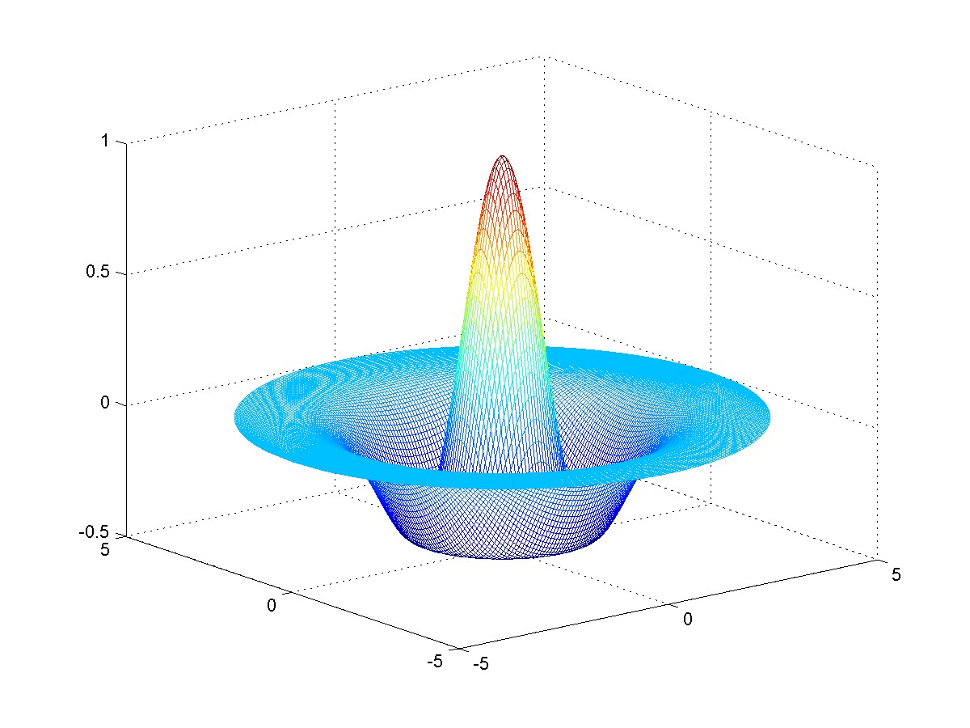

El siguiente código hace la gráfica de una superficie parametrizada del Toro o dona (o círculo x círculo). En el código R es el radio mayor y r el radio menor

n=60;
R=2;
r=1;
d=2*pi/(n-1);
x=zeros(n,n);
y=zeros(n,n);
z=zeros(n,n);

for i=1:n
u=(i-1)*d;
for j=1:n
v=(j-1)*d;
x(i,j)=(R+r*cos(u))*cos(v);
y(i,j)=(R+r*cos(u))*sin(v);
z(i,j)=r*sin(u);
end
end
mesh(x,y,z);

Se obtiene

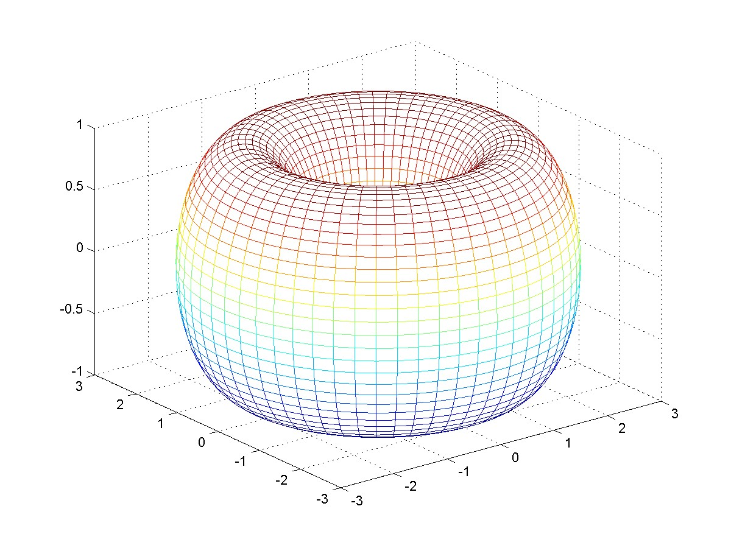

Y escribiendo la instrucción

axis equal

se obtiene la figura

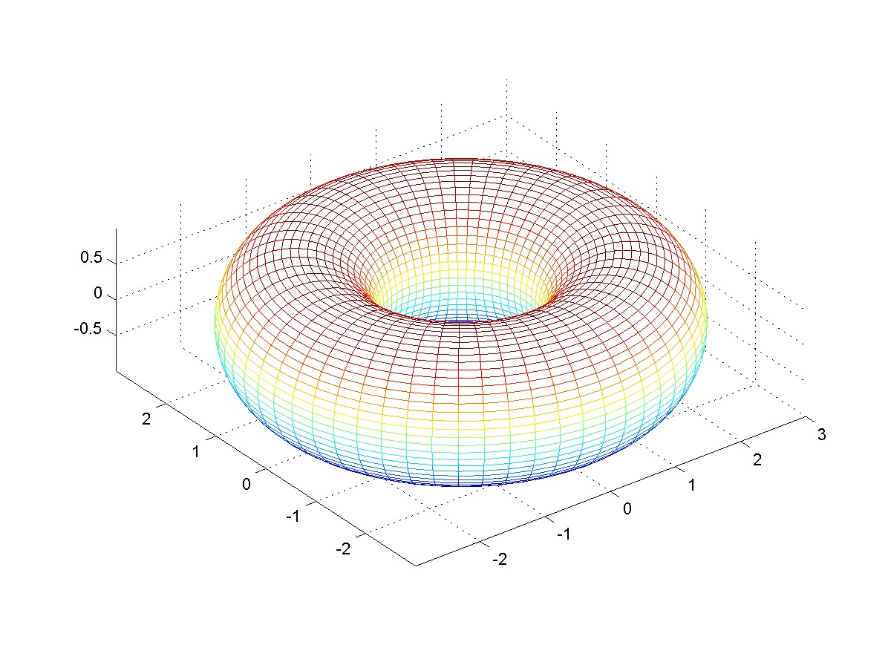

Si en el program anterior se modifica la línea
mesh(x,y,z)

por el par de instrucciones

surf(x,y,z);
shading interp;

se obtiene la gráfica

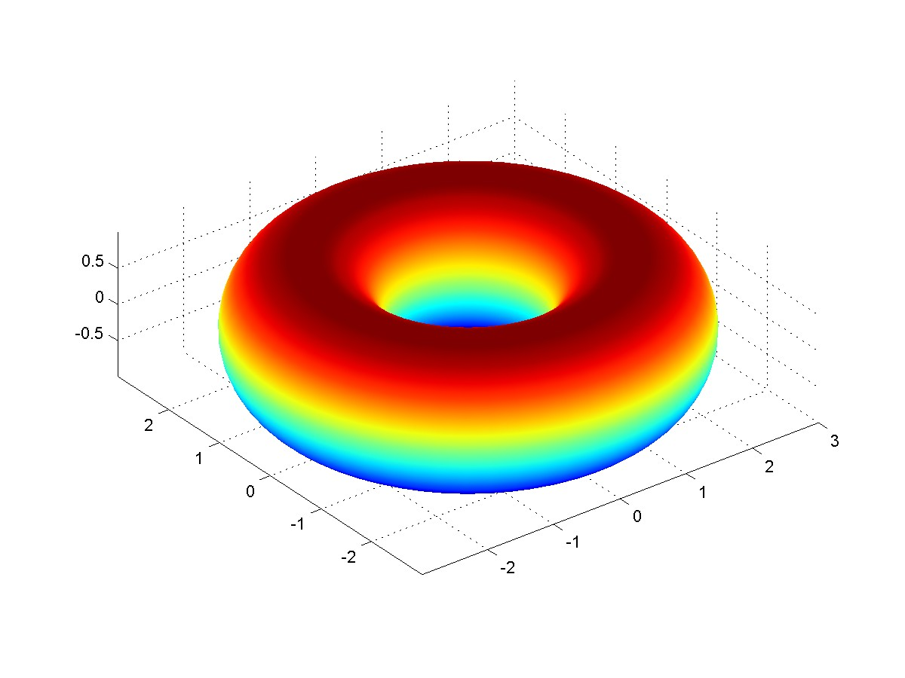

Se pueden hacer varias gráficas en una misma figura. Se usa
la instrucción hold on

Ejemplo: Hacer en una misma figura las gráficas de
z1= x^2-y^2, z2= x^2+y^2, para (x,y) en [-2,2]x[-2,2].

Solución: El siguiente código guardado en EmpalmaSup.m hace el trabajo:

vecx=linspace(-2,2,100);
vecy=vecx;
[x,y]=meshgrid(vecx,vecy);
xx=x;
yy=y;

z1=x.*x-y.*y;
z2=xx.*xx+yy.*yy;
mesh(x,y,z1);
hold on
mesh(xx,yy,z2);

Se obtiene la gráfica

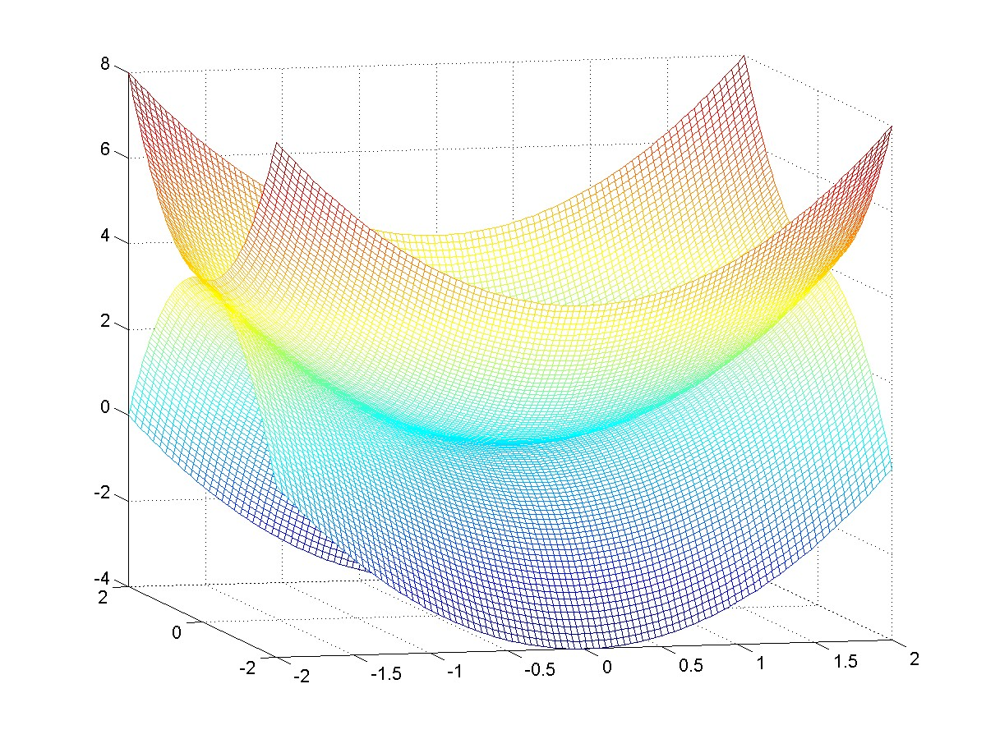

¿Habías visto un paraboloide montado en una silla?

Se pueden empalmar más gráficas. Para instruir que ya no se desean empalmar más gráficas, escribir hold off.

Ejemplo:

Hacer en una misma figura las gráficas de la silla de montar (del archivo Superficie.m) y el Toro (del archivo Toro.m)

Solución:

En ambos casos las gráficas se generan con las 3 matrices
x,y,z. Es necesario cambiar de nombre a las matrices en alguno de los programas para que no borre la información de
una de las gráficas. Por ejemplo, almacenar en xx,yy,zz las matrices x,y,z del programa Toro.m, es decir modificar
el archivo Toro.m de la siguiente manera

n=60;
R=2;
r=1;
d=2*pi/(n-1);
x=zeros(n,n);
y=zeros(n,n);
z=zeros(n,n);
for i=1:n
u=(i-1)*d;
for j=1:n
v=(j-1)*d;
x(i,j)=(R+r*cos(u))*cos(v);
y(i,j)=(R+r*cos(u))*sin(v);
z(i,j)=r*sin(u);
end
end
xx=x;
yy=y;
zz=z;
mesh(xx,yy,zz);

Ahora, en la línea de comando escribir

Superficie
hold on
Toro

Se produce la gráfica

